Marathi font – Balbharati2 - http://ebalbharati.in/main/Download.aspx?FileName=BalbharatiFont2.zip
To be filled by Instructional Designer / Storyboard writer
Storyboard creator name | Tanvi Mohan
Module / Sub Module Name | 2.4.1 मेंदूचा तिसरा मजला
Status | ☐ Content review done by content team
Date: | ☐ 1-4 ☐ 5-7 ☒ 8-10 (in Process)
Date: | ☐ Internal Review done
Date: | ☐ Internal Review done
Date: | ☐ Sent to Production
Date: | ☐ Client review done
Date: | ☐ Final upload done
Internal Review done by
Client Review done by

Pre Test Q – 1
Options –
Correct Answer -
Pre Test Q – 2
Options –
Correct Answer -
2.4.1

Graphics / Animation / Text | On Screen | Narrator Dialog
Talking head full screen |  | नमस्कार.  मागील भागांमध्ये आपण मेंदूचे पहिले दोन स्तर, त्यांची कार्ये आणि शिकण्याच्या प्रक्रियेशी त्यांचा संबंध समजून घेतला. आता मेंदूच्या सर्वात प्रगत आणि महत्त्वाच्या स्तराकडे — म्हणजेच तिसऱ्या मजल्याकडे — वळूया.
Talking head full screen |  | मेंदूचा तिसरा मजला म्हणजे मेंदूचा तिसरा स्तर हा अत्यंत महत्त्वाचा मानला जातो. या तिसऱ्या मजल्याचा शोध लागल्यानंतर मानवी जीवनात - शिक्षणप्रक्रियेत योग्य ते बदल घडण्यास किंवा त्यावर संशोधन करण्यास दिशा मिळाली.
Display the animation of the folding thumb with fingers repeat that here and then highlight the outer cover of 4 fingers and then write 'निओकॉर्टेक्स'. |  | आपण हाताच्या मुठीद्वारे मेंदूची प्रतिकात्मक रचना समजून घेतली होती, अंगठ्याभोवती 'आवरण' केलेली चार बोटे म्हणजे मेंदूच्या वरच्या मजल्याचे आवरण ज्याला 'निओकॉर्टेक्स' (Neocortex). असे म्हणतात.
Display the image of the Neocortex in 3D and then display the points at end in animation. | सेरेब्रम (Cerebrum) किंवा “विचार करणारा मेंदू” | 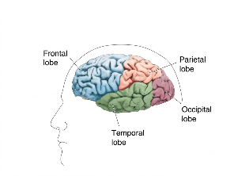  म्हणजे निओकॉर्टेक्समध्ये चार सदस्य राहतात. हा मेंदूचा सर्वात नवीन आणि प्रगत भाग आहे, साधारणत: १५ लाख वर्षांपूर्वी हा भाग विकसित झाला. यालाच सेरेब्रम (Cerebrum) किंवा “विचार करणारा मेंदू” असेही म्हटले जाते.
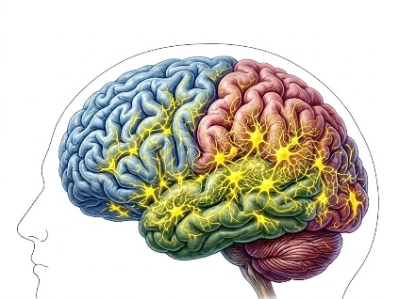 |  | सेरेब्रम हा वळकट्यांचा बनलेला असतो. मेंदूच्या या बाह्य आवरणावरील मज्जापेशींची संख्या वाढत गेली की, त्याला सुरकुत्या पडत जातात. एका अर्थाने जास्तीतजास्त मज्जापेशी सामावल्या जाव्यात यादृष्टीनेच या आवरणाची रचना वळकट्यायुक्त असते.
Talking head full screen |  | कारण मज्जापेशींची संख्या जितकी जास्त तितके त्यांचे जाळे मोठे आणि पर्यायाने मेंदूची कार्यक्षमता मोठी.
Highlight only the gyrus and the sulcus.  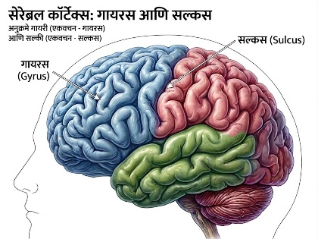 | गायरी (एकवचन - गायरस)  सल्की (एकवचन - सल्कस) | या वळकट्यांमुळे मेंदूवर उंच-सखल असे भाग तयार होतात. त्यांना अनुक्रमे गायरी (एकवचन - गायरस) आणि सल्की (एकवचन - सल्कस) असे म्हणतात.
Talking head full screen |  | वळकट्यायुक्त मेंदूचे आवरण हे प्रगत प्राण्याच्या मेंदूचे लक्षण आहे.
Display the content as it is in animation. | मेंदूच्या कार्यपद्धतीत मॅकलीन यांनी मांडलेला 'द ट्रियून ब्रेन' हा एक सिद्धान्त मान्यता पावला आहे. | मेंदूच्या कार्यपद्धतीत मॅकलीन यांनी मांडलेला 'द ट्रियून ब्रेन' हा एक सिद्धान्त मान्यता पावला आहे.
Talking head full screen |  | त्यानुसार उत्क्रांतीतून माणसाला मिळालेले तीनही मेंदू - सरपटणा-या प्राण्याचा मेंदू, सस्तन प्राण्यांचा मेंदू व प्रगत मानवाचा मेंदू म्हणजे नीओकॉर्टेक्स हे एकाचवेळी कार्य करीत असतात.
Display the boy reading a book and thinking because while reading he got something related to its prior experience.  show a speech bubble and display a line art newtons law in that speech bubble only image.  (which we have done in module 1) |  | एखाद्या गोष्टीचा विचार मेंदू करणार असतो, तेव्हा तीनही मेंदूंच्या कार्यानुसार त्त्या विशिष्ट गोष्टीसंबंधी भूतकाळात आलेले अनुभव एकत्र केले जातात; मग मेंदू त्या गोष्टीचा वर्तमानातील विचार करण्यास सज्ज होतो. हा मुद्दा लक्षात ठेवा.
Display these pointers in infographics. | तर्कशक्ती, विश्लेषण, कल्पनाशक्ती आणि चिंतन | निओकॉर्टेक्समुळे माणसाला तर्कशक्ती, विश्लेषण, कल्पनाशक्ती आणि चिंतन करण्याची क्षमता प्राप्त झाली आहे.
Display the ost as it is on the screen with related image. | “सेरेब्रममुळेच माणूस विचारशील बनतो.” | म्हणूनच असे म्हटले जाते की “सेरेब्रममुळेच माणूस विचारशील बनतो.”  विद्यार्थ्यांची शिकण्याची प्रक्रिया अधिक प्रगत करायची असेल, तर शिक्षकांनी मेंदूच्या या स्तराची आणि त्यातील विविध भागांची कार्ये समजून घेणे आवश्यक आहे.
Display the pointers in the infographics. | विद्यार्थ्यांच्या विचारप्रक्रियेला चालना देणे,  त्यांना प्रश्न विचारण्यास प्रोत्साहित करणे,  अनुभवांवर चिंतन करायला लावणे  समस्या सोडविण्याच्या संधी देणे | कारण प्रभावी शिक्षणासाठी विद्यार्थ्यांच्या विचारप्रक्रियेला चालना देणे, त्यांना प्रश्न विचारण्यास प्रोत्साहित करणे, अनुभवांवर चिंतन करायला लावणे आणि समस्या सोडविण्याच्या संधी देणे अत्यंत महत्त्वाचे आहे.
Talking head full screen |  | पुढील भागांमध्ये आपण या मोठ्या मेंदूतील विविध लोब्स आणि त्यांच्या कार्यांचा अधिक सविस्तर अभ्यास करणार आहोत.
Create an activity screen. |  | पुढच्या भागाकडे जाण्याआधी मेंदूचे दोन मजले व त्यातील घर, सदस्य आठवा व वर्गात कोणत्या कृती केल्या याचा विचार करा. त्या कृतींची थोडक्यात नोंद करा.

Checklist | Yes/No
शुद्धलेखन तपासले
आशय तपासला
MCQ चे उत्तर बरोबर आहे ते तपासले
कठीण शब्दांचे अर्थ दिले आहेत

